云研科技
学生简历用户使用说明

流程图
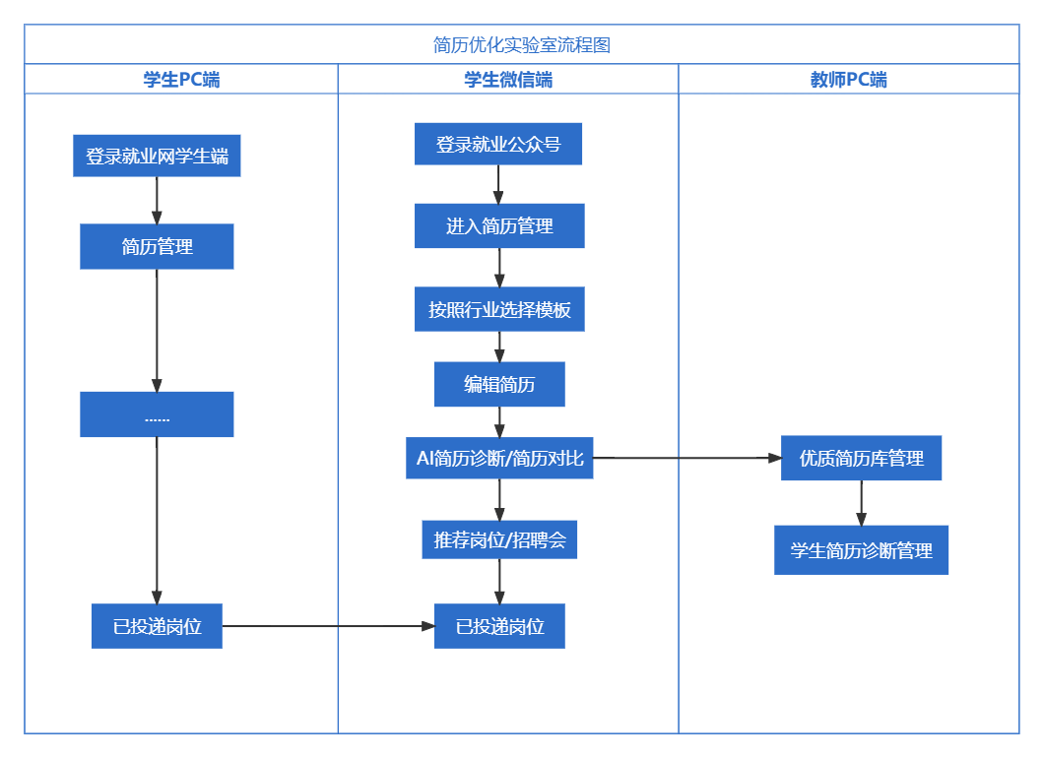

学生移动端

一、我的简历
学生使用就业网账号登录学校就业公众号，进入个人中心—简历管理撰写简历，可以在移动端进行简历制作、简历诊断以及简历对比（完成的简历也会实时更新到PC端）。
点击进入简历界面，如右上图所示，左右滑动可以更换简历页面；

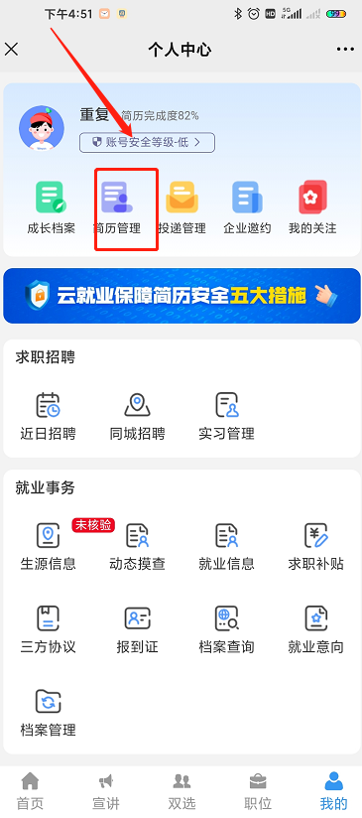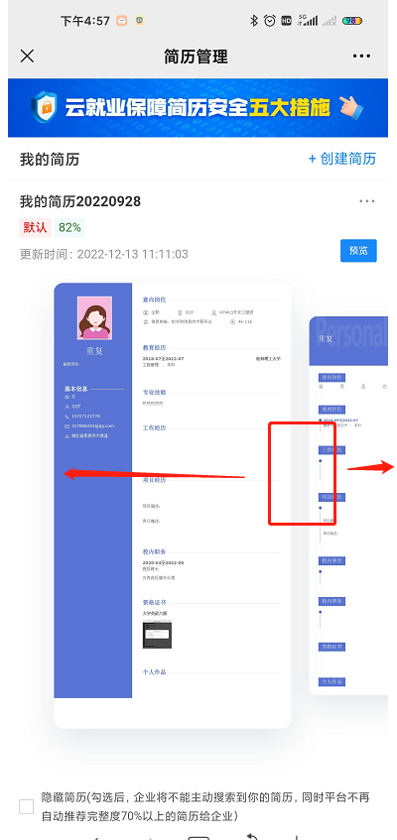

选择模板
学生点击创建简历，选择需要的简历模板；简历模板主要分为升学简历，和求职简历；
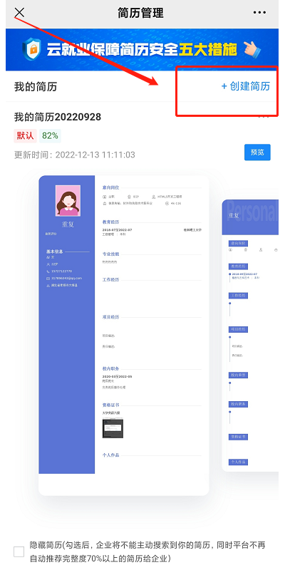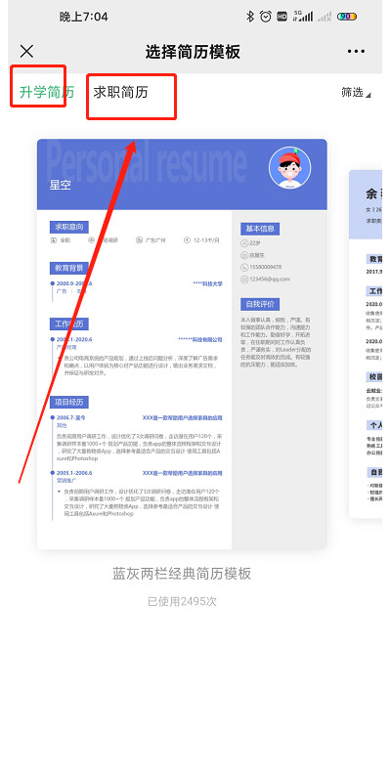
点击右上角筛选，会出现每一类简历的小分类，如升学简历会有第二学位简历，研究也升学历、

推荐岗位与招聘会
往下滑动界面，可展示入驻学校的企业岗位，未入驻学校但是入驻云校招平台的岗位，以及举办的校内招聘会和云校招平台上举办的招聘会，如下图所示，若学生制作完简历即可点击岗位以及招聘会详情页进行投递；
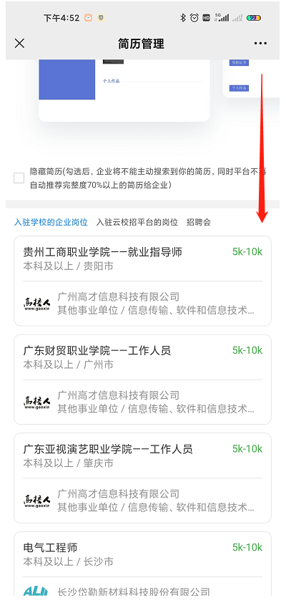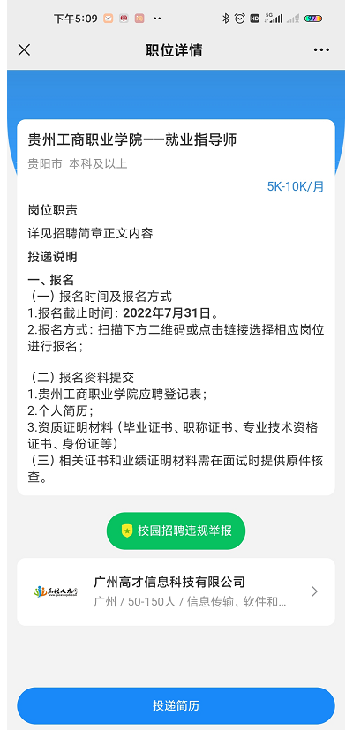

编辑简历
学生双击默认简历界面或者选择模板后会出现如下界面，点击自己编辑不会引入信息，点击同意引入就会将成长档案中的部分基础信息引入简历编辑中；点击模块管理可以自定义配置，让学生可根据自己需要随意组合；
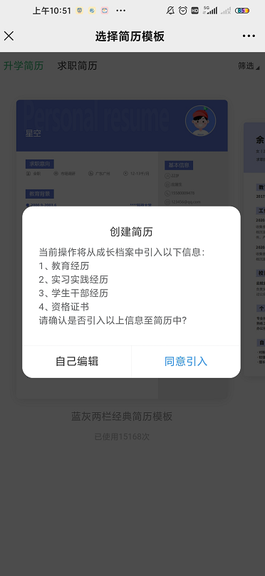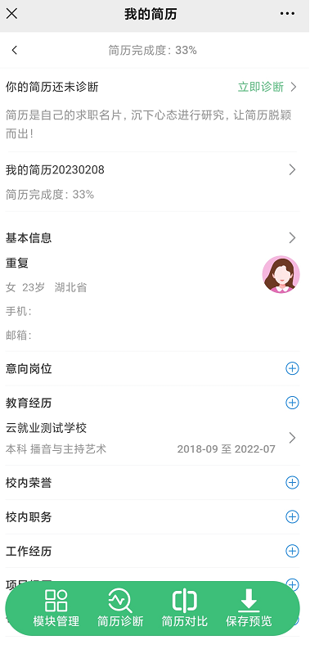
点击保存预览，进入预览界面即可完成简历编辑；点击右图中的界面设置即可进行主题色彩的更换；点击切换模板，可重新选择模板，内容也会自动更新到新模板中；
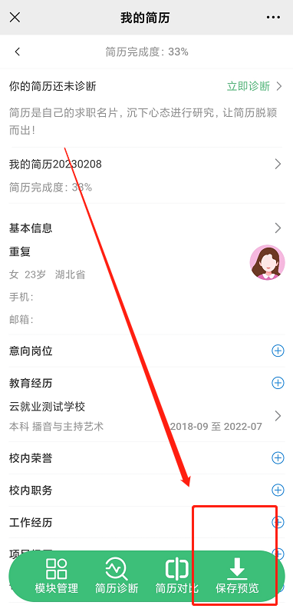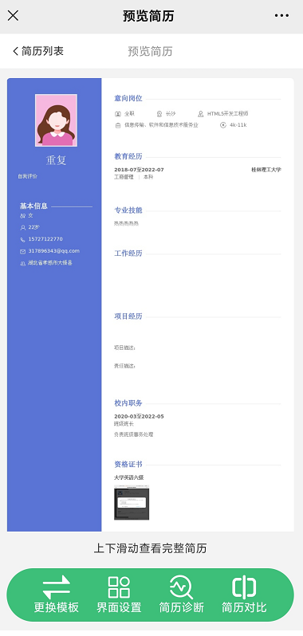

简历诊断
完成简历编辑后，点击左图预览界面中的简历诊断，诊断完成后进入右图界面，诊断完成后可根据诊断分数以及诊断建议，直接点击去编辑，同步修改；
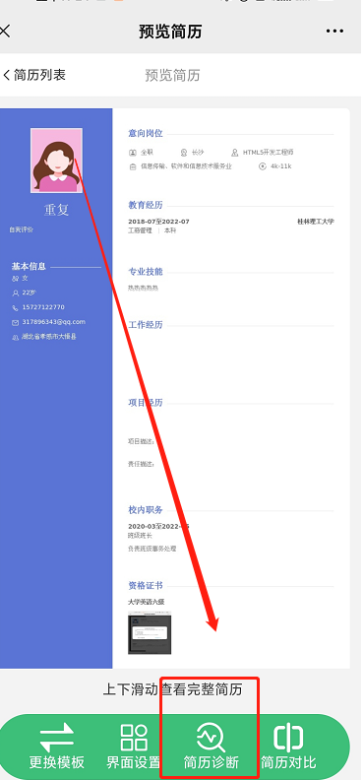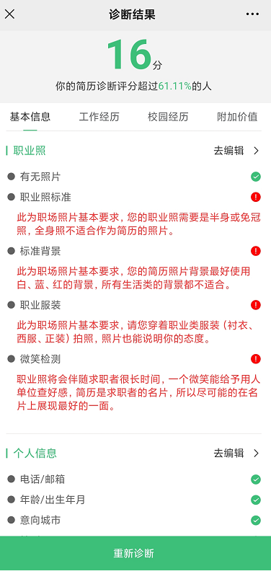

简历对比
简历编辑完成后，点击左图预览界面中的简历对比，完成后进入右图界面
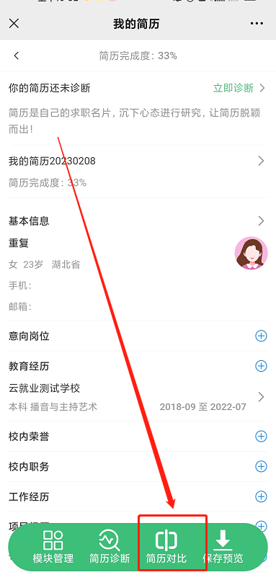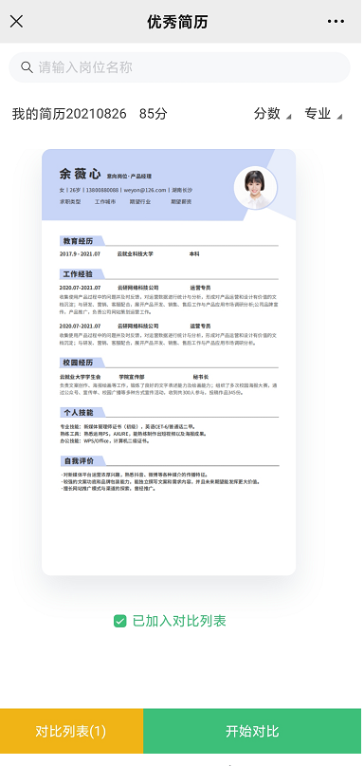
学生可按照岗位名称、诊断分数、以及专业来搜索优秀简历，选中左图中加入对比列表，最后点击开始对比，即可进行简历对比；
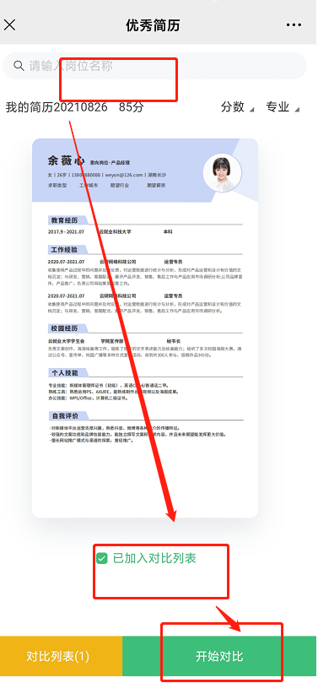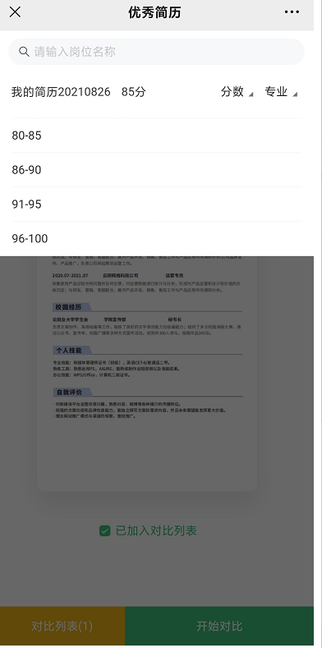
点击开始对比后进入对比界面，对比列表中只能选中一个最满意的进行对比；在对比界面中也可直接点击去编辑，进入编辑界面去完善自己的简历；
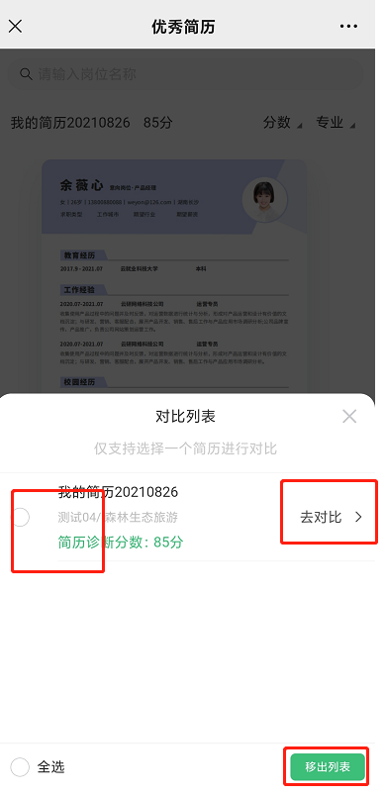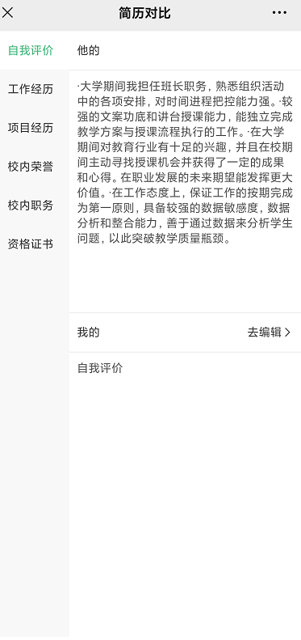

删除简历
进入简历管理的首界面，点击”...“，可选择删除学生不想要的简历（默认简历不可删除）
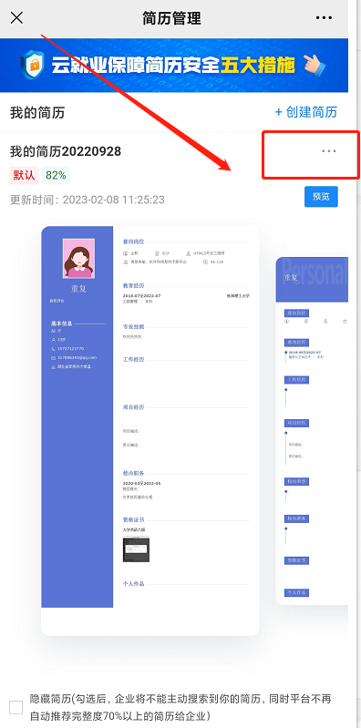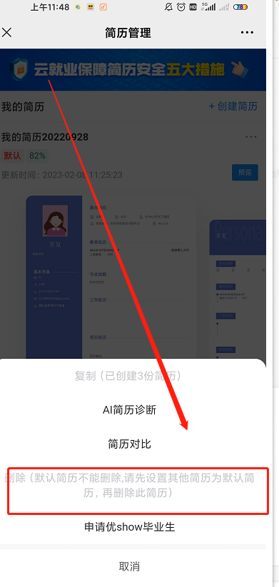

就业意向
1、统计热门行业中入职过人数最多前3的企业，根据人们行业创建“我的意向”
2、根据已开启的”就业意向”自动推荐合适的岗位，点击查看岗位详情、投递简历

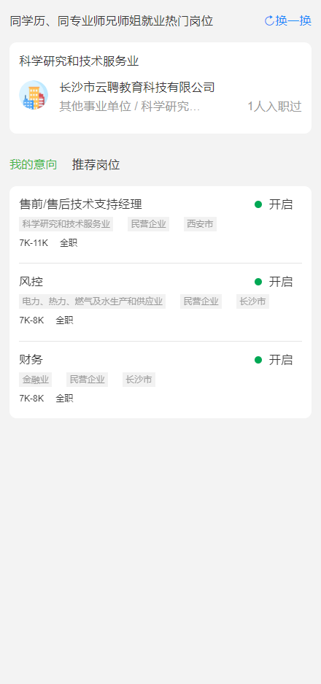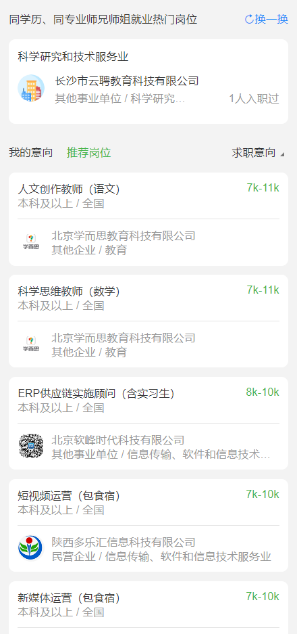

学生PC端

一、我的简历

简历模板库
- 登进学生PC端。点击“简历管理”进入简历模板库界面，根据缩略图，预览大概样式；
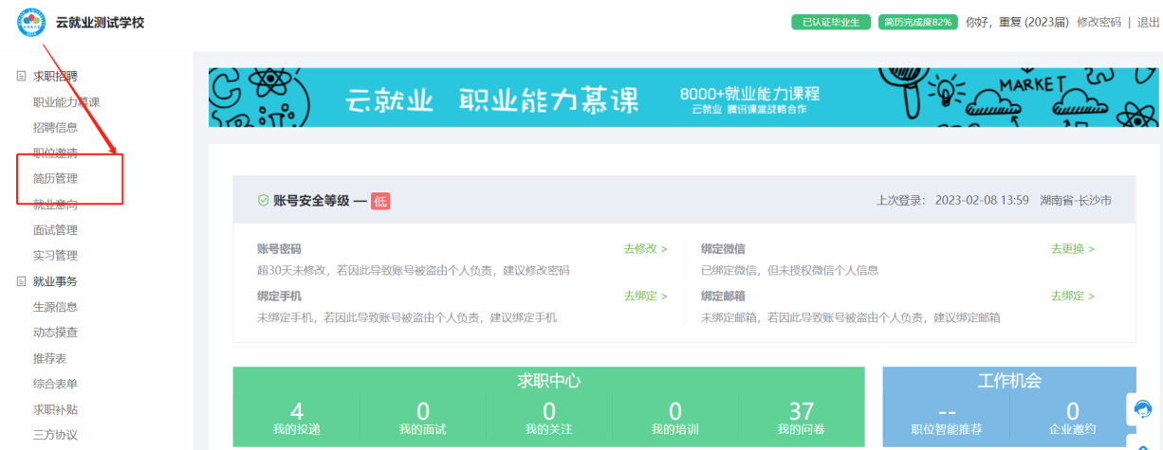
- 选择页面左侧的简历模板分类，鼠标向下滑动查看更多的模板；
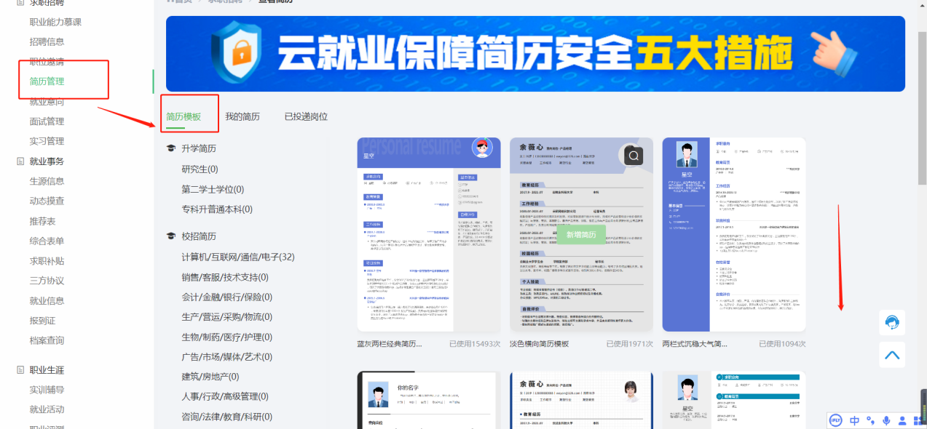
- 鼠标移动至模板上时，对应模板上显示“新增简历”，点击“新增简历”当前界面弹出创建简历提示;当已创建3份简历后，则不在支持新增简历，“新增简历”按钮不可点击；
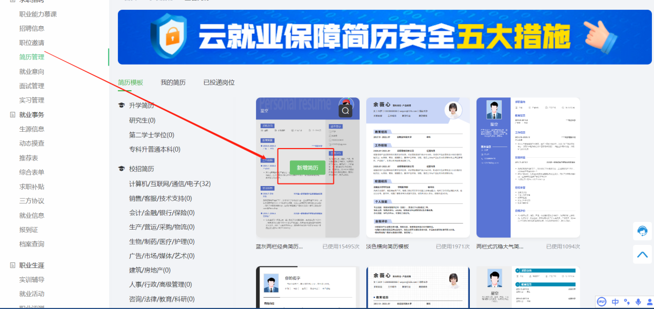
- 点击“同意引入”，即将教育经历、校内荣誉、校内职务等信息从学生档案中同步至简历中，减少学生填写操作。
- 点击“自己编辑”则简历中除学生的基本信息（姓名、性别、年龄、等生源中存在的基本信息）外其他所有的内容均需要填写。
- 点击具体模块完善简历信息。简历信息完善后，点击“保存”，完成对本简历的保存。保存完后刷新当前界面。
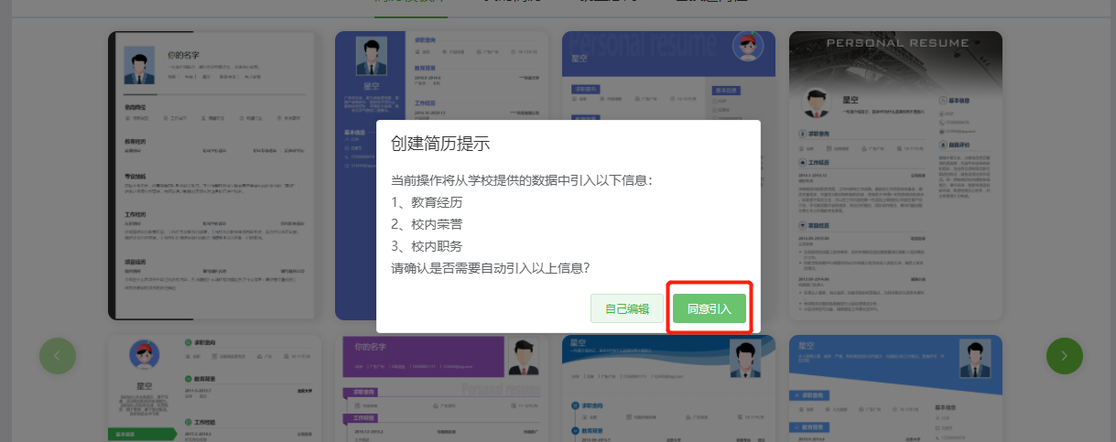
- 选择简历模板库中任意模板后编辑，如下图：
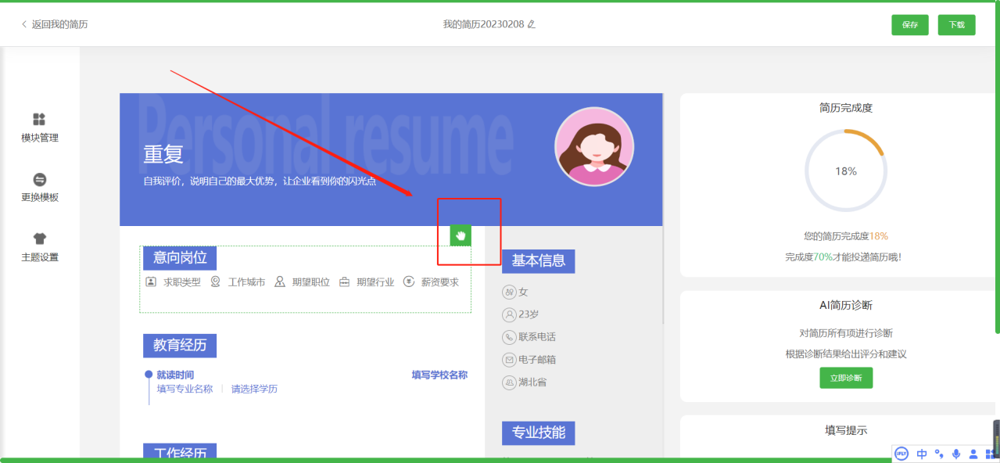
- 鼠标移至某一模块，出现拖拽图标即表示该模块可被拖拽，可上、下、左、右拖动模块
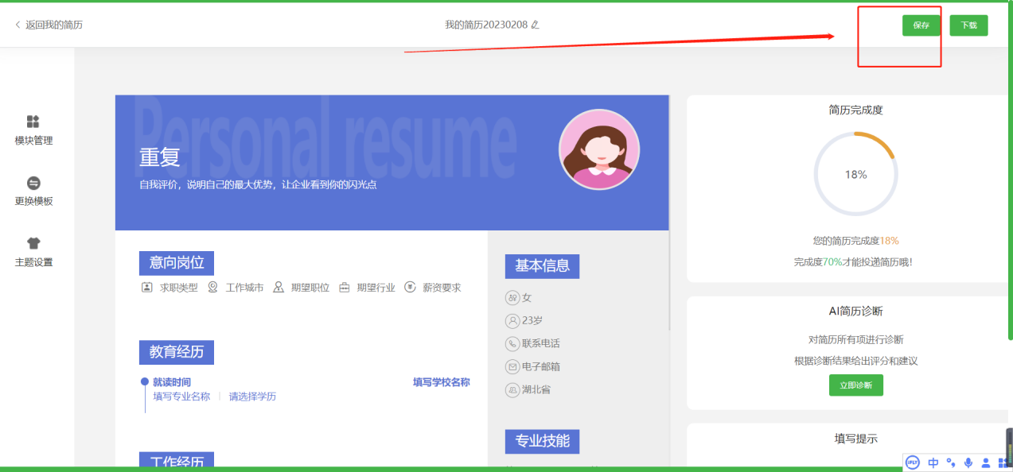
- 点击“保存”按钮保存已编辑的内容，保存并刷新后，停留在编辑界面。
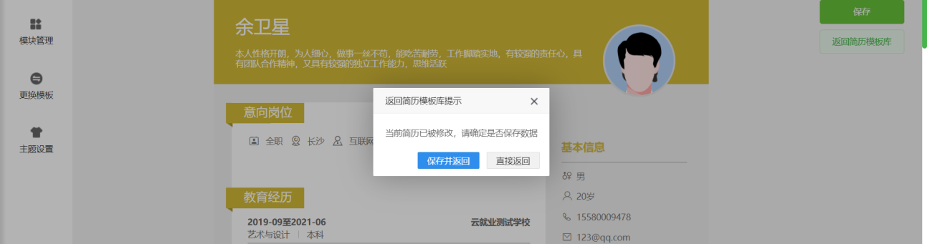
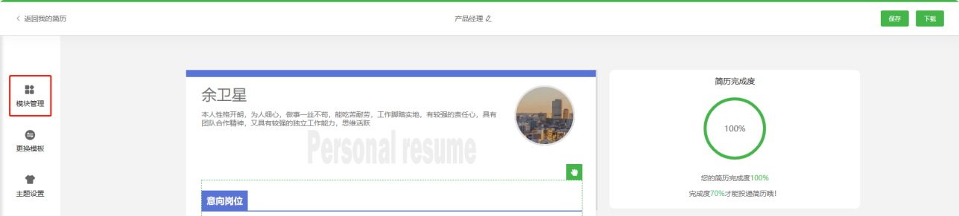
- 点击右侧“模块管理”弹出模块管理界面
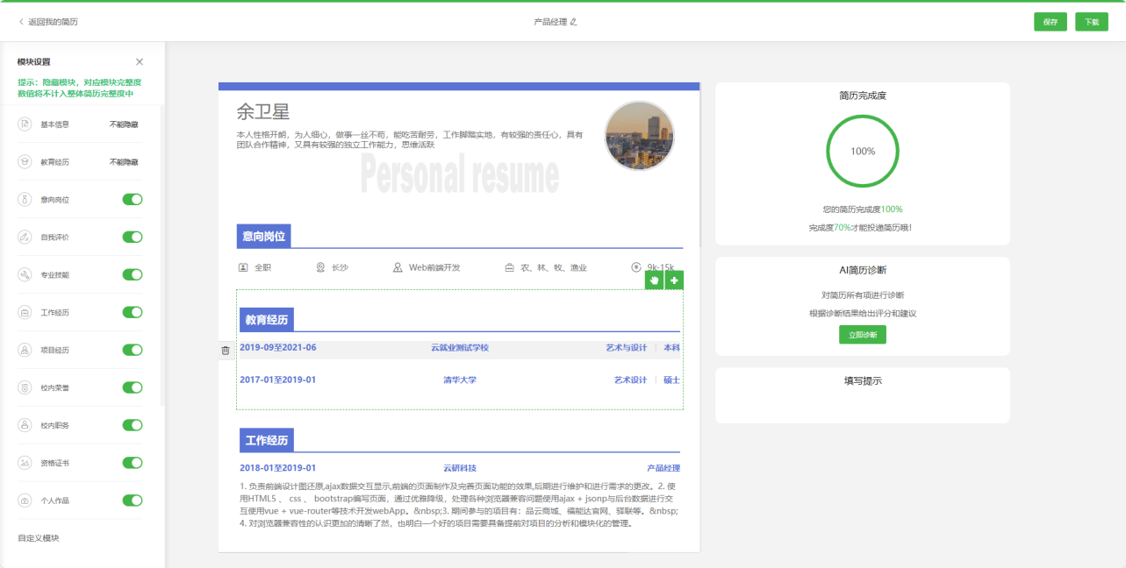
- 必选项为简历中必须显示的内容不能被隐藏。
- 点击“开/关”按钮，可隐藏与开启该模块。隐藏的模块简历中不显示，同时模块对应的完整度值将不计入总简历完整度中，开启后则计入。
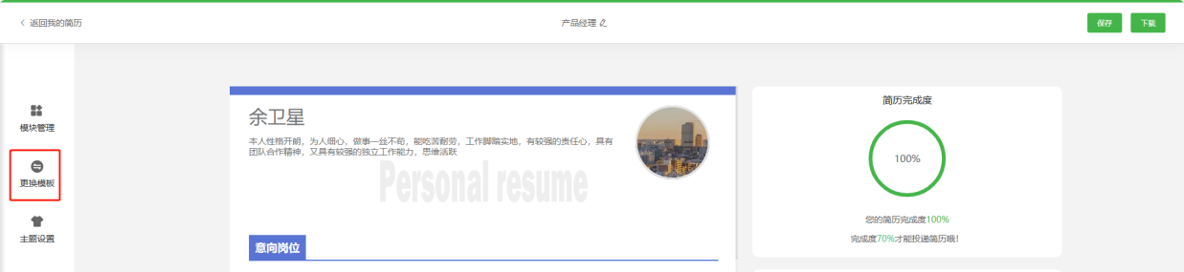
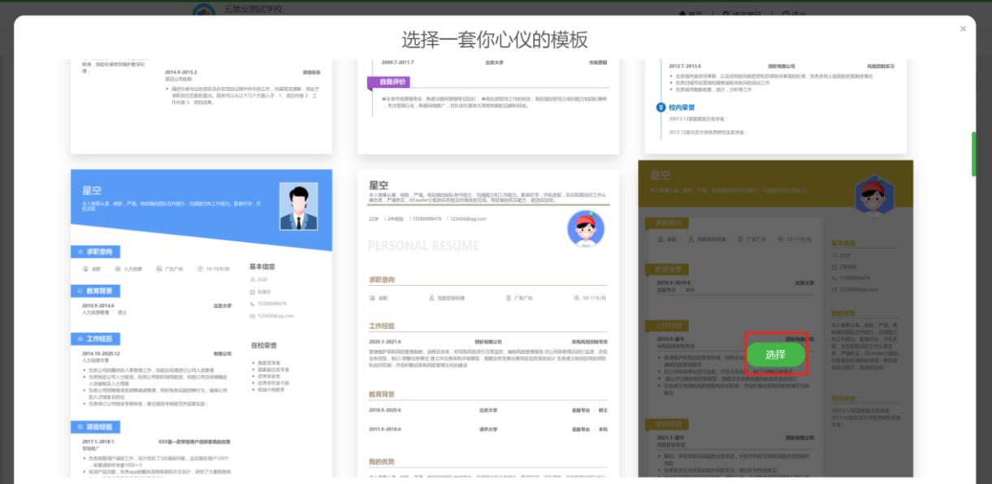
- 选择任意一份简历，进入简历详情界面，点击左侧“更换模板”当前页面展示更换简历模板弹窗。
- 鼠标移至心仪的模板，点击“选择”，完成模板更换。选择模板后，默认进入简历详情界面，上一份简历的信息自动同步到本模板中。
- 注：更换模板后，一定要点击“保存”更换的模板才生效。
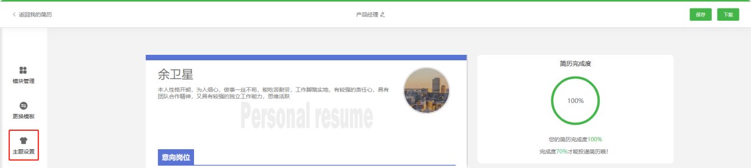
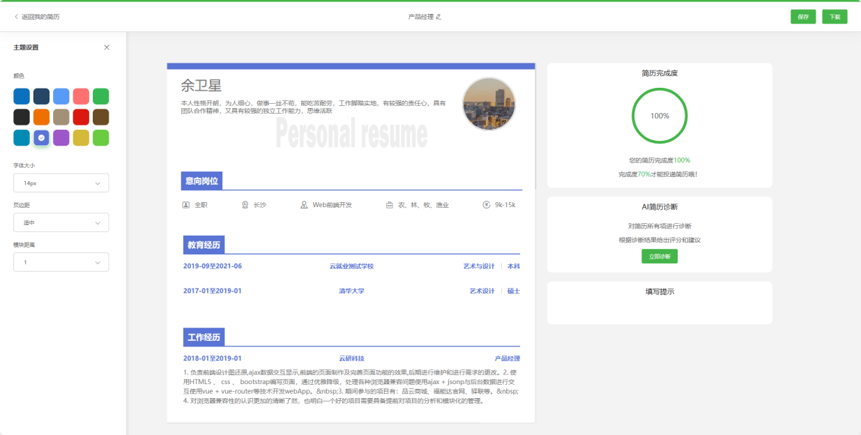
- 点击“主题设置”，可配置简历中主题内容的字体大小、主题颜色、页边距、以及各模块间距等。

我的简历
简历保存完毕后，返回至“我的简历”列表，鼠标移至某一份简历，可点击编辑、设为默认简历、或删除，左下角可见该简历的名称、完成度、投递岗位数、更新时间。
- 简历名称：已创建的简历名称默认为“我的简历20210729”，其中20210729为当前日期。简历名称可重复，点击可直接修改简历名称。
- 支持创建3分简历，第一简历自动成为默认简历，并在简历右上角展示默认标签。默认简历不能被删除。
- 简历完整度：根据简历已填的内容自动计算简历完成度。
- 基本信息：总完成度30%，其中手机号、邮箱 、学校、专业、学历各占6%
- 意向岗位：总完成度10%
- 自我评价：总完成度10%
- 专业技能：总完成度10%
- 教育经历：总完成度15%
- 工作经历：总完成度5%
- 项目经历：总完成度5%
- 校内荣誉：总完成度3%
- 校内职务：总完成度2%
- 资格证书：总完成度5%
- 个人作品：总完成度5%
- 已投岗位数：当前简历已投递的岗位数量。
- 更新时间：当前简历最新保存时间。
- 点击“编辑”按钮进入简历详情界面。
- 点击“设为默认简历”则将本简历设置为默认简历，并取消原来的默认简历。
- 点击“删除”则删除当前简历，页面弹窗确认删除提示。
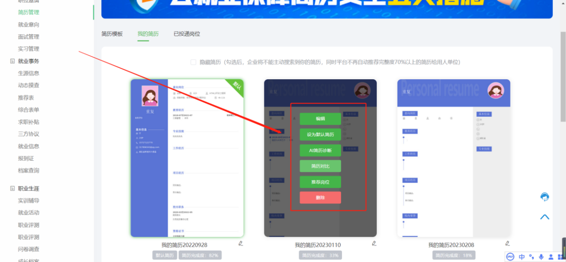
- 当学生完成简历撰写，可点击“我的简历”选择简历进行AI简历诊断。
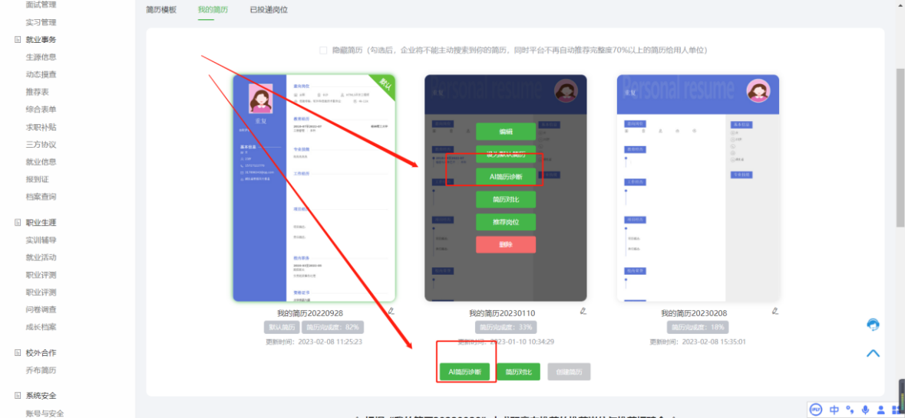
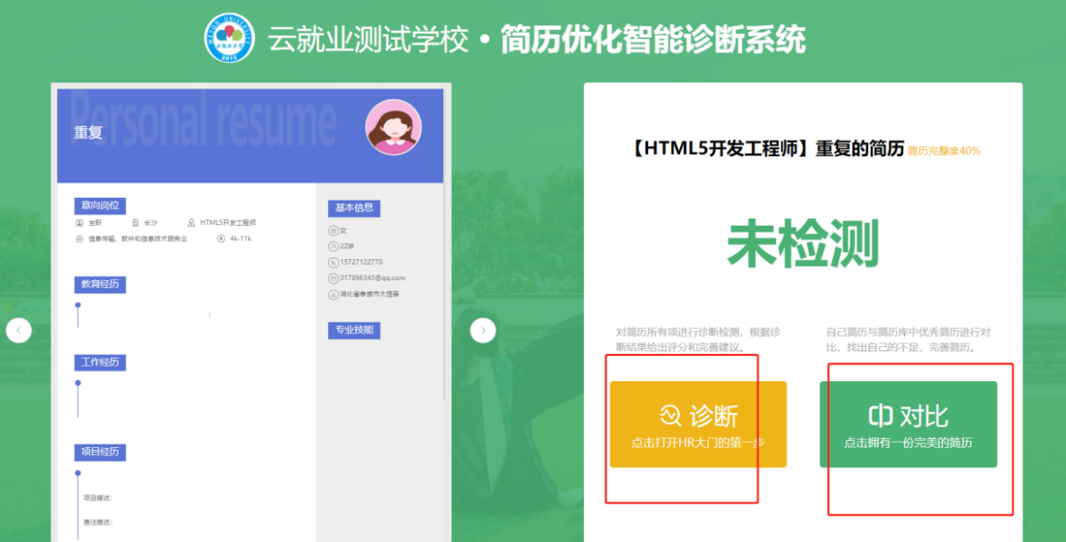
- 学生可以点击诊断按钮，进入诊断页面；
- 进入诊断页面后，系统自动对未诊断的简历进行诊断，已经诊断的可以点击分数旁的“重新诊断”按钮进行诊断；
- 诊断完成后，系统会给与你简历打分，并针对检测到的问题项给与合理的建议，帮助你完善简历
- 当简历诊断分数大于80分·的时候会出现“加入简历库”的弹窗，学生可以选择加入简历库，当教师在后台选择上架时可以展示给其他同学。
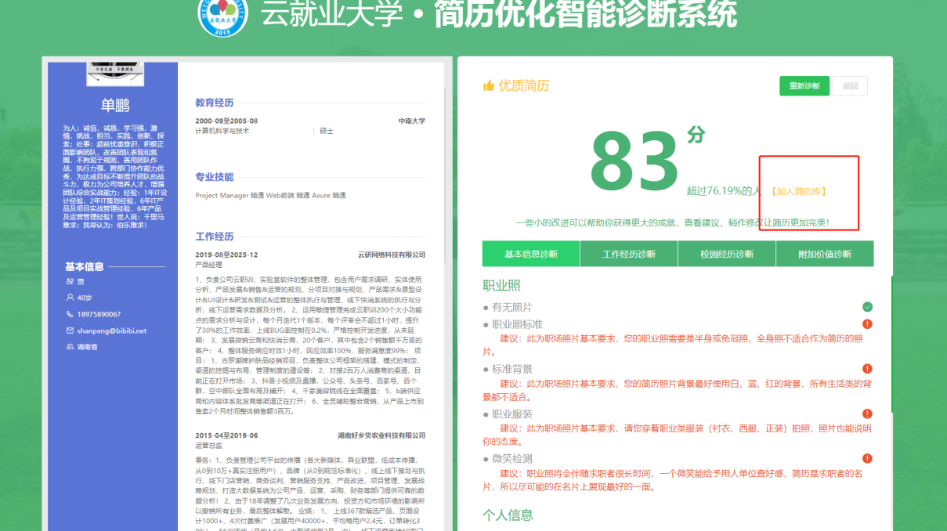
- 学生可以点击“对比”按钮，进入对比列表页面；
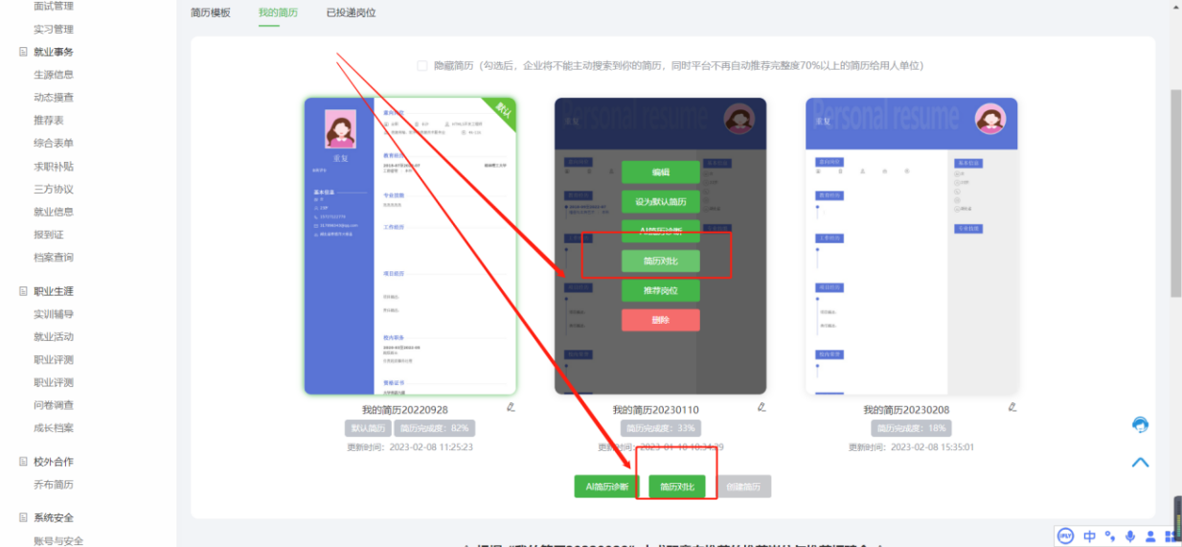
- 进入到简历库列表页面后，学生可以选择自己专业搜索简历库中同专业的简历，点击“加入对比”按钮，将想对比的简历加入到对比列表；
- 加入对比列表后，点击右上角的“开始对比”，进入简历对比页面，将自己的简历和别人的简历进行对比，从而完善自己的简历；
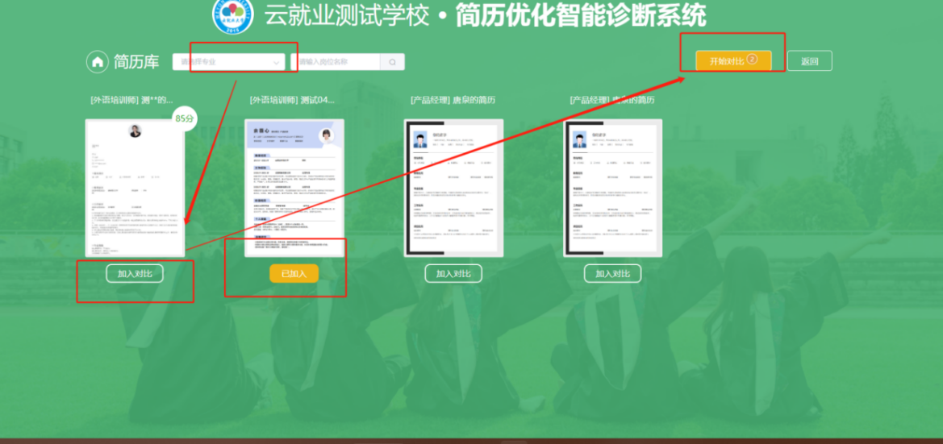
- 学生完成简历撰写回到“我的简历”界面后、系统会根据简历中的求职意向来推荐相关岗位以及招聘会；
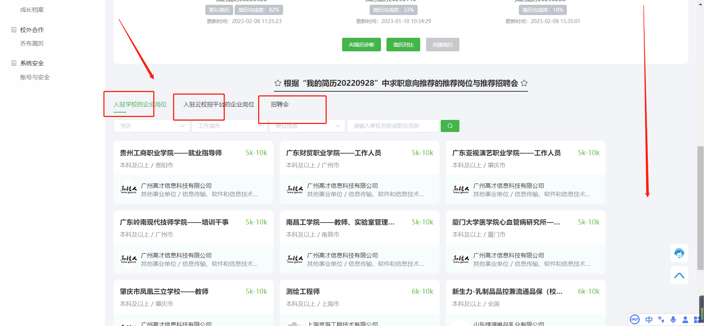

推荐岗位
根据简历的中填写的就业意向推荐匹配的岗位给学生；
- 入驻学校的企业岗位：入驻学校的企业发布的岗位，点击跳转至就业网岗位详情；
- 入驻云校招平台的企业岗位：入驻云校招平台企业发布的岗位，点击跳转至云校招学生端岗位详情；
- 招聘会：近期学校开展的招聘会；
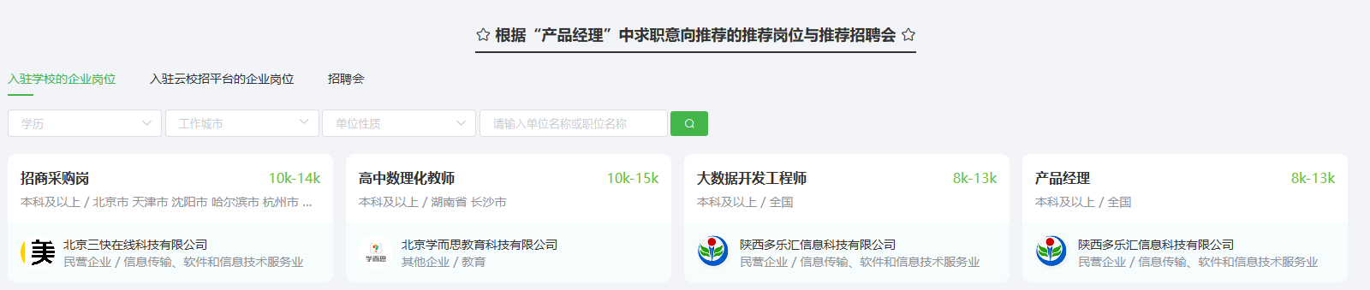

已投递岗位
- 点击任意简历，进入简历详情界面，顶部有两个页签，点击“简历已投岗位”，即可查看简历投递的岗位情况。
- 可切换页签查看简历投递情况。
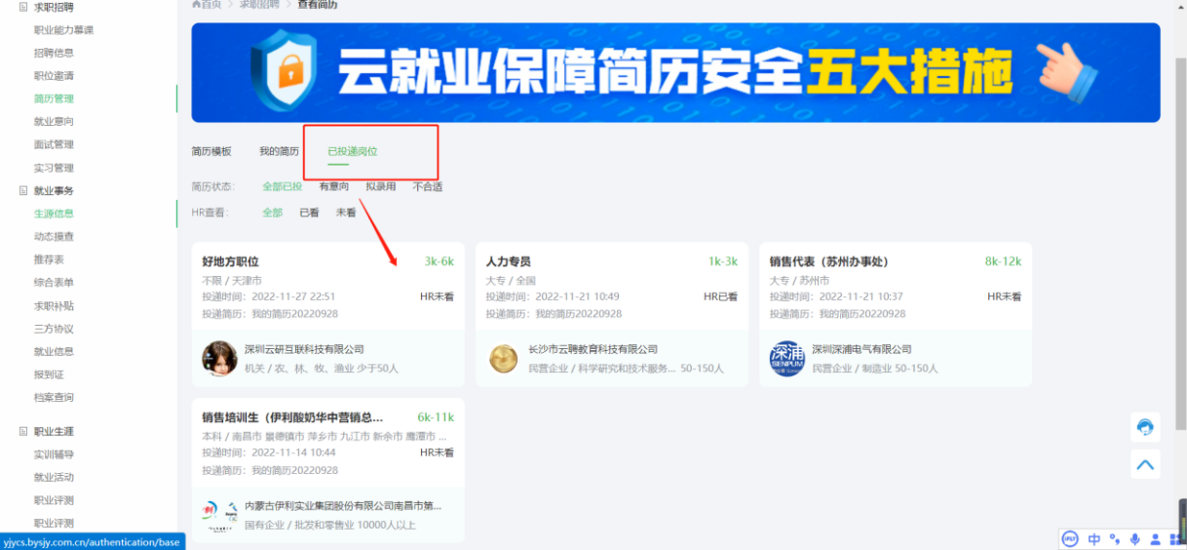

二、就业意向
1、统计热门行业中入职过人数最多前3的企业，根据人们行业创建“我的意向”
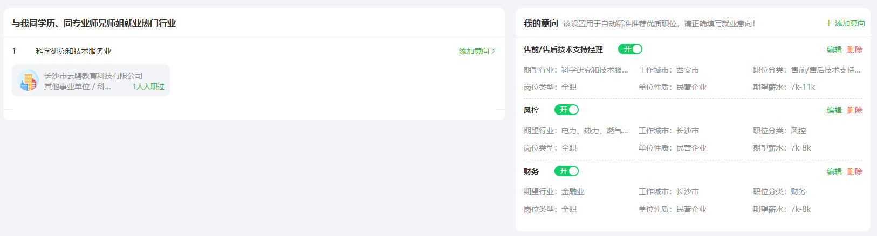
2、添加意向：支持添加5个意向，每一个意向支持开启与关闭

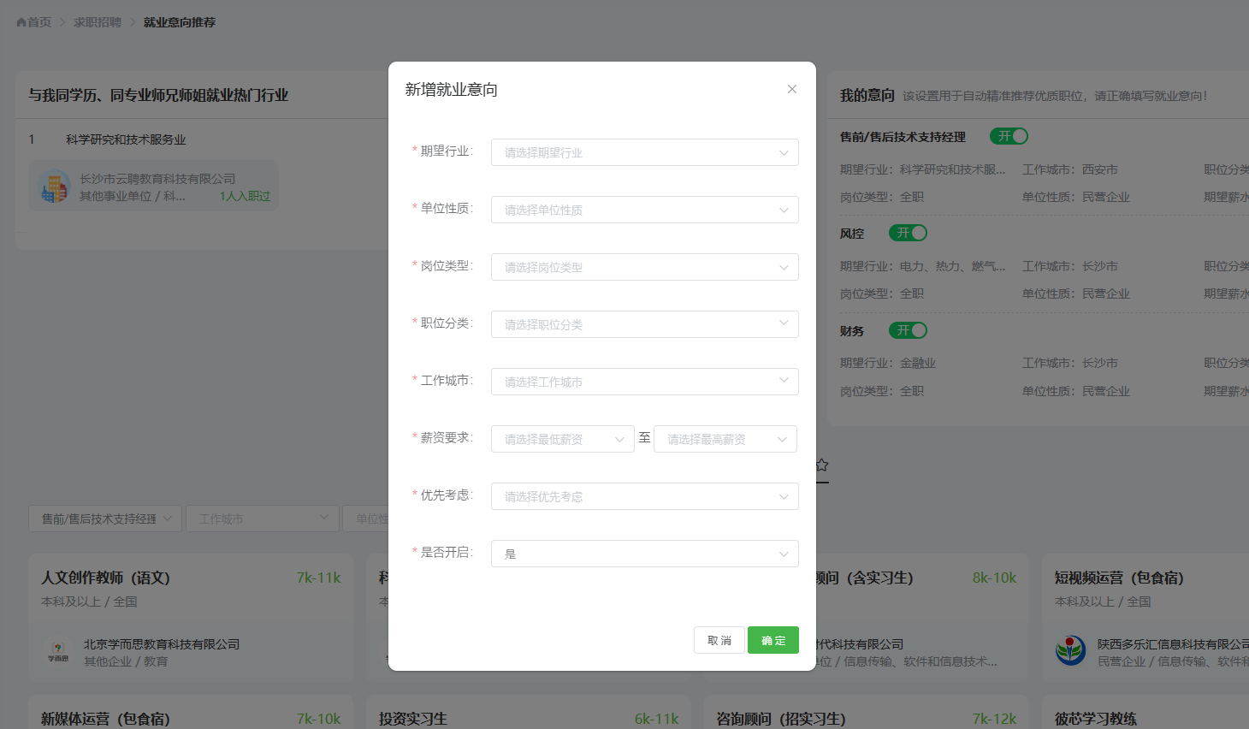
3、根据已开启的”就业意向”自动推荐合适的岗位，点击查看岗位详情、投递简历
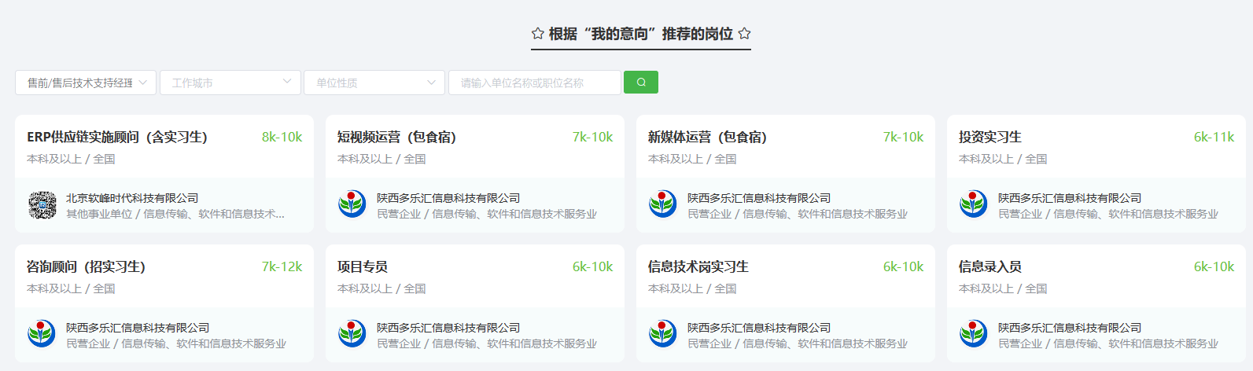

老师PC端

路径
- 进入云就业后台，点击“就业管理”按钮，在右边的二级菜单中点击“学生事务”；
- 在右侧功能导航中，点击“学生简历库”，进入简历管理界面。
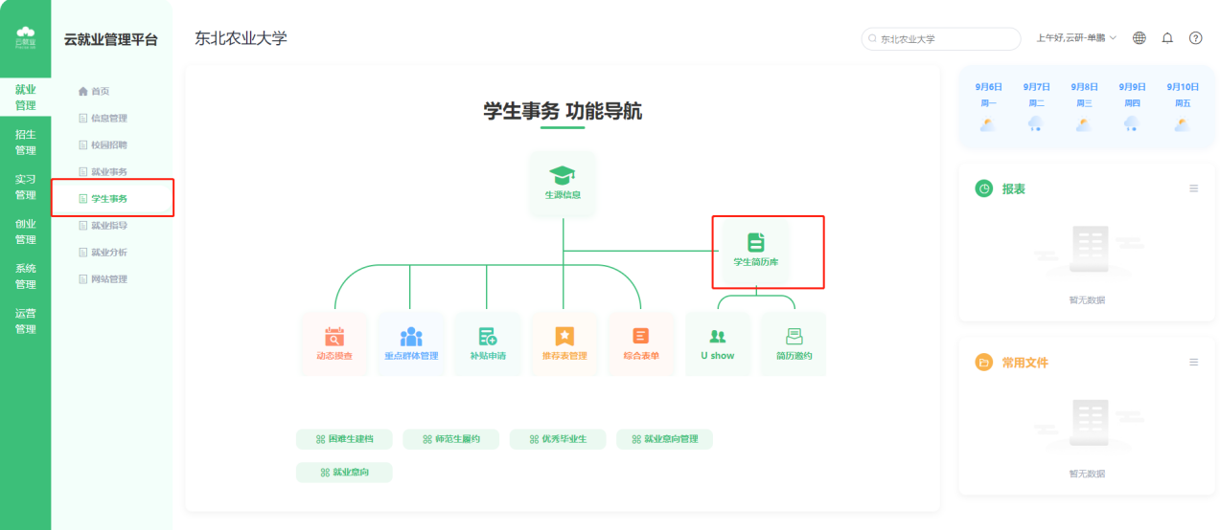

简历管理
- 进入简历管理列表，该列表是所有学院和专业的学生做简历的情况；
- 在列表中，上方的搜索框，可以查询您想查询历届的学院和专业，点击操作栏“详情”进入对应专业学生的列表；
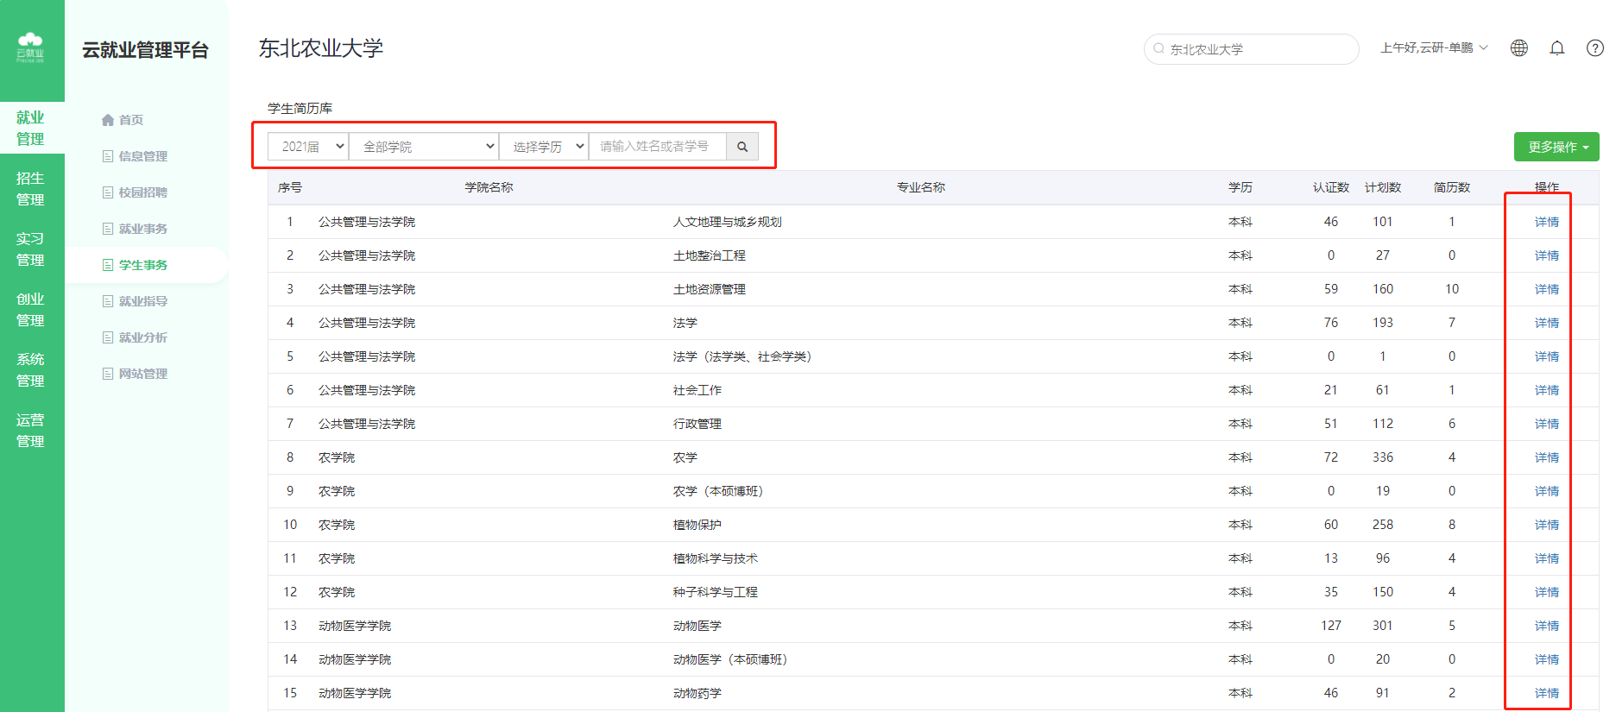
- 在详情列表中，可以按班级、状态和姓名查询学生的简历；
